Vũ Trọng Khôi – B22DCCN468

\* Gói tin TCP:

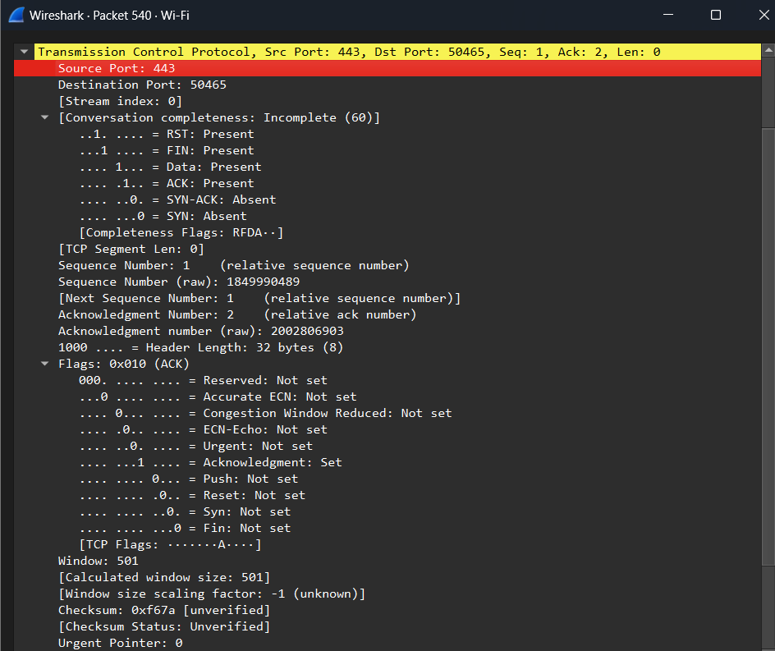

- Source Port: 443

- Destination Port: 50465

- Sequence Number: 1

- Acknowledgement Number: 2

- Head len = 32bytes

- Flags: 0x010 (ACK):

+ ACK: được bật (Set)

+ FIN, SYN, RST: không được bật